COME ARCHIVIARE ED ELABORARE I DATI CON EXCEL:
LE NOVITA’ DI OFFICE 2003

ARCHIVI: GENERALITA’

La necessità di conservare informazioni esiste da sempre. Ce ne possiamo rendere conto anche noi, nel nostro piccolo: ricordiamo a memoria tutti i numeri di telefono dei nostri amici? E il loro indirizzo? Forse per quelli con cui abbiamo contatti più frequenti, certamente sì, ma per gli altri? Dovremo allora consultare un taccuino, una rubrica, o qualche foglio dove abbiamo scritto tutti i dati.
Nella realtà quotidiana, quindi, nasce l’esigenza di trattare le problematiche inerenti alla conservazione e al reperimento di grandi quantità di dati che per poter essere gestiti comodamente è necessario che vengano memorizzati secondo una logica ben precisa così che la ricerca e la consultazione possano essere più efficienti possibile. Così, nella nostra agenda telefonica, ci preoccuperemo di scrivere il nome dei nostri amici secondo un ordine logico ben preciso quale l’ordine alfabetico oppure un raggruppamento per interessi comuni (scuola, sport, ecc.).
L’agenda telefonica diviene un classico esempio di archivio di dati. L’archivio è, dunque, un insieme di informazioni relative a oggetti dello stesso tipo memorizzato su un supporto di memoria di massa. L’esser costituiti da dati dello stesso “tipo” è fondamentale negli archivi cartacei: un dizionario contiene lemmi e definizioni, un elenco telefonico contiene nomi, indirizzi e numeri. Allo stesso modo operano anche gli archivi informatici, per cui si parlerà di un archivio per clienti, uno per fornitori, uno per gli studenti e così via. In altri termini: un archivio deve contenere dati tra loro omogenei.
Attenzione. Omogeneo, però, non è riferito al singolo dato contenuto nell’archivio bensì all’insieme di informazioni legate ad una certa classe di oggetti; in altri termini, tutte le informazioni devono avere le stesse caratteristiche.
Facciamo un esempio. L’oggetto di un elenco telefonico è l’abbonato. Sull’elenco, per ogni abbonato, si riporta il suo cognome, il nome, l’eventuale qualifica, l’indirizzo ed il numero di telefono. Altre informazioni che riguardano la persona, come lo stato di famiglia, la sua età, ecc. non vengono riportate, né sarebbe opportuno farlo, dal momento che sarebbero estranee allo scopo per cui viene usato l’elenco telefonico pur essendo, comunque, attributi di una persona.
Come si può notare, bisogna trovare il più possibile dei punti in comune per considerare omogenee informazioni che apparentemente non lo sembrerebbero; più, in generale, si può dire che è l’uso che si fa dell’archivio a rendere i dati in esso contenuti informazioni omogenee oppure no.
Consideriamo, ancora una volta, il nostro elenco telefonico: su di esso troviamo almeno tre tipi di informazioni e cioè il nome dell’utente, il suo indirizzo ed il relativo numero di telefono. Queste tre informazioni, dette campi (fields), relative ad ogni utente, sono, però, sempre raggruppate e costituiscono un unico elemento, detto record, un’unica voce all’interno dell’elenco; ogni elemento ha sempre la stessa struttura.

ARCHIVI ED EXCEL

Con Excel è semplice memorizzare dati strutturati in record: è sufficiente intestare un determinato numero di colonne (i nostri campi) per ottenere un record di dati e successivamente inserire singoli dati. Ma come fare ad interrogare questo archivio? L’unico strumento che ci possa consentire una lettura agevole è quello di ordinare le colonne che ci interessano in modo da facilitare la ricerca. Un archivio, però, dovrebbe essere interrogato in modo più efficace ed Excel ce ne offre la possibilità. Provate a realizzare sul vostro computer la seguente esercitazione guidata:

La ditta Canta che ti passa che si occupa della vendita di materiale musicale, decide di archiviare con Excel i dati relativi ai prodotti venduti. L’obiettivo che vuole raggiungere è quello di avere un foglio attraverso il quale poter filtrare i dati in base alle esigenze quotidiane (vedere i prodotti il cui nome inizia con una determinata lettera, visualizzare tutti i prodotti il cui prezzo è pari a una determinata somma, ecc).
Supponiamo che l’archivio della ditta sia il seguente:
Nome prodotto | Categoria | Prezzo € | Quantità in magazzino | Fornitore
Chitarra classica | Strumenti musicali | 250,00 | 20 | Bianchi
Spartiti Chopin | Libri | 10,00 | 100 | Rossi
Corde violino | Ricambi | 15,00 | 0 | Bianchi
Libro Impariamo la musica | Libri | 20,00 | 1 | Bianchi
Flauto | Strumenti musicali | 200,00 | 10 | Rossi
Pianoforte elettronico | Strumenti musicali | 2000,00 | 1 | Neri
Casse acustiche cono 20 | Accessori | 150,00 | 15 | Rossi
Casse acustiche cono 8 | Accessori | 80,00 | 15 | Rossi
Diapason | Accessori | 15,00 | 50 | Neri
CD musica classica | CD | 20,00 | 20 | Bianchi
CD musica leggera | CD | 20,00 | 40 | Bianchi
CD musica rock | CD | 20,00 | 50 | Bianchi
CD musica jazz | CD | 20,00 | 0 | Bianchi
Corde violino | Ricambi | 12,00 | 0 | Neri
Bacchette batteria | Ricambi | 10,00 | 0 | Rossi

I MODULI

Cominciamo ad inserire i dati all’interno del nostro foglio di Excel. Innanzitutto lanciamo Excel 2003 con la solita procedura (clic su Start, Programmi, Microsoft Office Excel 2003). Come possiamo notare l’interfaccia di Excel 2003 è analoga a quella della versione precedente ma non mancano le novità (guardiamo, ad esempio, il pulsante che riporta il divieto di accesso presente nella barra degli strumenti standard!).
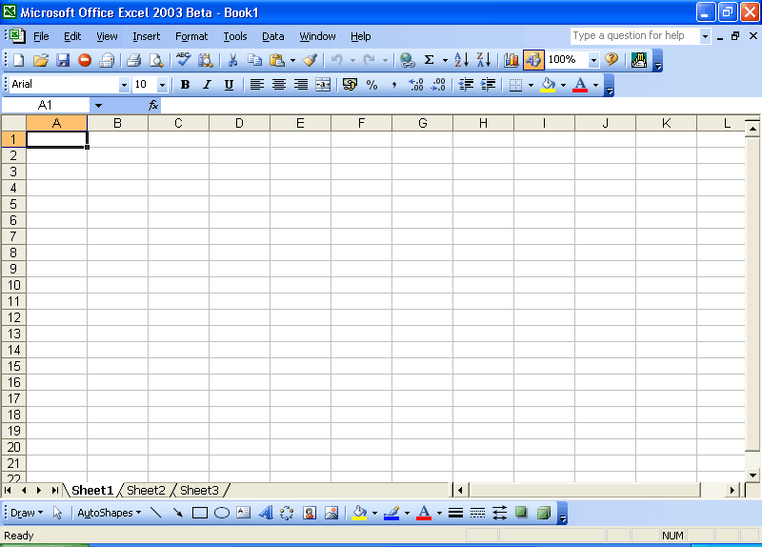
Incominciamo ad introdurre i dati:
- seleziona la cella A1 e digita ARCHIVIO MUSICALE;
- ora posizionati sulla cella A3 e scrivi al suo interno l’intestazione della prima colonna della nostra tabella, cioè Nome prodotto. Considerato che la cella non è sufficientemente ampia per contenere questo nome, utilizza un metodo che conosci per allargare la colonna;
- spostati nella cella B3 e scrivi l’intestazione della seconda colonna della tabella cioè Categoria allargando a piacere anche questa e le successive colonne;
- prosegui fino a completare le intestazioni delle colonne rimanenti. Terminata la digitazione dovresti avere una situazione tipo quella riportata nella seguente figura:
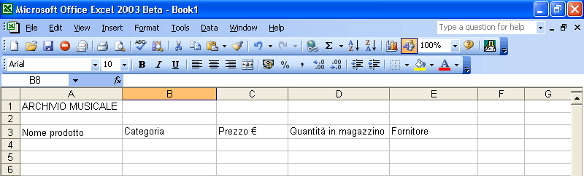
Occupiamoci subito di alcune semplici formattazioni. Incominciamo dal titolo:
- posizionati sulla cella A1;
- mantenendo premuto il tasto sinistro del mouse, spostati verso destra selezionando le celle B1, C2, D1 e E1;
- fai clic sul pulsante Unisci e centra ;
- ora applica il formato grassetto, una dimensione carattere pari a 18 ed il colore carattere rosso ;
- servendoti dello stesso metodo di trascinamento appena visto seleziona le celle da A3 a E3;
- seleziona il pulsante Centra e, di seguito, applica il formato grassetto. La situazione sarà ora la seguente:
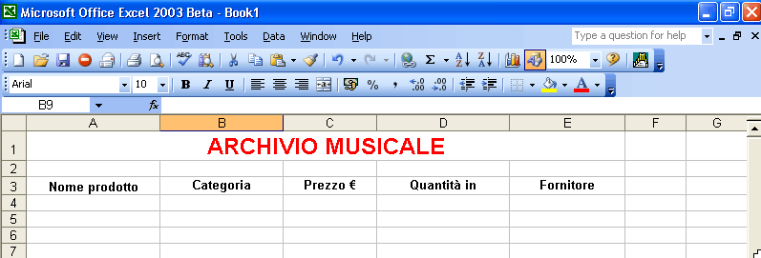
Siamo pronti per introdurre i dati. L’inserimento può avvenire in maniera tradizionale spostandosi di cella in cella. Excel mette a disposizione i Moduli che consentono di introdurre i dati in un elenco in maniera più agevole e professionale. Per utilizzare i moduli:
- fai clic all’interno di una cella della riga dei nomi delle intestazioni delle varie colonne;
- apri il menu Data (Dati) e seziona l’opzione Form (Modulo);
- viene visualizzata una finestra di dialogo che ci informa che non è possibile determinare quale riga dell’elenco o della selezione contiene le etichette di colonna necessarie per l’esecuzione del comando. Non preoccuparti e fai clic sul pulsante OK. Viene visualizzato il seguente modulo:

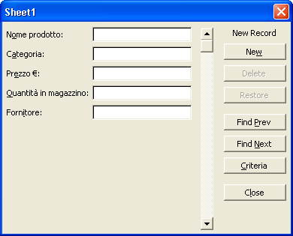
Inserisce un nuovo record
Cancella il record visualizzato
Annulla l’eliminazione del record
Visualizza il record precedente
Visualizza il record successivo
Permette la ricerca di un record
Termina l’inserimento
Come si può notare, il modulo riporta i nomi delle colonne riportati nel foglio di lavoro e, alla destra di ciascuno di essi, un apposito campo che consentirà di accogliere il dato che vogliamo inserire. Prova a digitare la prima riga della nostra tabella e ricordati che per spostarti da un campo all’altro è sufficiente premere il tasto Tab dalla tastiera. Terminata la digitazione ti troverai nella situazione riportata nella seguente figura:
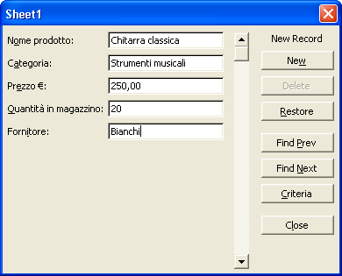
Per confermare l’immissione del record fai clic sul pulsante New (Nuovo) oppure premi il tasto Invio dalla tastiera. Prosegui con l’inserimento dei dati e quando hai finito fai clic sul pulsante Close (Chiudi). Terminato l’inserimento, la situazione del foglio di lavoro dovrebbe essere la seguente:
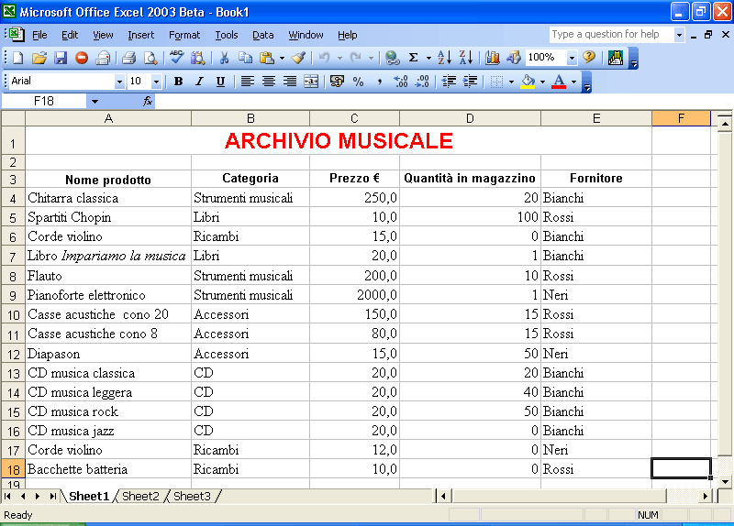

COME ORDINARE UN ELENCO
Abbiamo terminato l’inserimento ma i dati non sono così semplici da leggere: non sono, infatti, ordinati. L’ordinamento è uno dei criteri che facilita la lettura di un archivio (pensa se dovessi leggere l’elenco telefonico della tua città in maniera disordinata!).
Excel viene incontro ai problemi di ordinamento attraverso un’apposita procedura. Analizziamola.
- fai clic all’interno di una qualunque cella presente all’interno dell’elenco da ordinare;
- apri il menù Date (Dati) e seleziona l’opzione Sort (Ordina). Viene visualizzata la seguente finestra di dialogo:
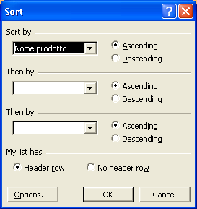
- nel riquadro Sort by (Ordina per) puoi scegliere la colonna sulla quale effettuare l’ordinamento (in questo caso la colonna è Nome prodotto poiché per attivare l’elenco abbiamo fatto clic su una cella presente nella colonna di intestazione Nome prodotto);
- ora puoi scegliere il tipo di ordinamento da effettuare cioè Ascendine (Crescente) o Descending (Decrescente). Lasciamo Ascending e facciamo clic sul pulsante OK: vedremo che l’elenco sarà ordinato in base all’ordinamento selezionato:
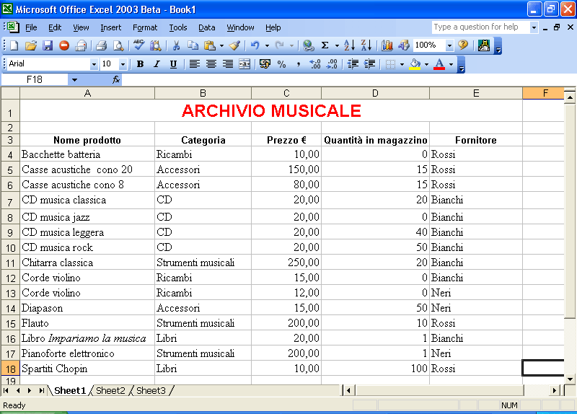
Prima di concludere è doveroso soffermarci su un particolare. Nella finestra di dialogo Sort con la quale abbiamo scelto l’ordinamento sono presenti due riquadri denominati Then by: servono per impostare ulteriori ordinamenti. Ad esempio, supponiamo di avere un elenco riportante una colonna COGNOME e una colonna NOME. Decidiamo di ordinare per cognome ma, a parità di cognome, desideriamo ordinare per nome. In questi casi si inserisce all’interno della casella Sort by il cognome e nella prima casella Then by il nome.

I FILTRI AUTOMATICI E LA NOVITA’ EXCEL 2003

L’ordinamento ci ha già consentito di poter leggere i record in maniera semplice e agevole, ma spesso la consultazione di un archivio deve poter avvenire secondo criteri diversi. Un valido modo è quello di poter selezionare i dati in base a specifici criteri e caratteristiche. Riferendoci alla nostra esercitazione guidata, ad esempio, si potrebbe richiedere la visualizzazione dei soli prodotti facenti parte della categoria Strumenti musicali, oppure la visualizzazione dei prodotti esauriti (quelli con quantità in magazzino pari a zero), ecc.
In Excel questo tipo di consultazione avviene con l’ausilio dei Filtri. L'utilizzo dei filtri, quindi, consente di trovare e impiegare facilmente un sottoinsieme di dati in un elenco. In un elenco filtrato vengono visualizzate solo le righe che soddisfano i criteri specificati per una colonna. Quando si utilizza un filtro, le righe che non si desidera visualizzare vengono temporaneamente nascoste.
In Microsoft Excel vi sono due comandi per filtrare un elenco:
- Filtro automatico per i criteri semplici.
- Filtro avanzato per criteri più complessi.
Se si utilizza il comando Filtro automatico, a destra delle etichette di colonna nell'elenco filtrato verranno visualizzate le freccette in colore nero corrispondenti a questa funzionalità .
Elenco non filtrato Elenco filtrato
Gli elementi filtrati verranno indicati con la freccetta in blu.
È possibile utilizzare un filtro automatico personalizzato per visualizzare righe che possono contenere valori diversi. Il Filtro automatico può inoltre essere utilizzato per visualizzare righe che soddisfano più condizioni per una colonna, quali righe contenenti valori compresi in un intervallo specifico.
Il comando Filtro avanzato può filtrare un elenco sul posto come il comando Filtro automatico, ma non visualizza gli elenchi di riepilogo a discesa per le colonne. Occorre digitare i criteri da filtrare in un intervallo di criteri distinto sopra l'elenco. Un intervallo di criteri consente di filtrare criteri più complessi.

Proviamo a d attivare un filtro automatico. Con Excel 2003 le strade da seguire possono essere due:
PRIMO METODO (analogo a quello previsto dalle precedenti versioni di Excel)
- fai clic all’interno di una cella qualsiasi dell’elenco;
- apri il menu Date (Dati) e seleziona l’opzione Filter (Filtro);
- dal sottomenu corrispondente seleziona AutoFilter (Filtro automatico). Nota che nella riga 3 accanto ad ogni intestazione di colonna compare la freccetta nera di cui abbiamo pocanzi parlato.
SECONDO METODO (tipico di Excel 2003)
- fai clic all’interno di una cella qualsiasi dell’elenco;
- apri il menu Date (Dati) e seleziona l’opzione List. Dal sottomenu corrispondente, seleziona l’opzione Create List come riportato nella seguente figura:
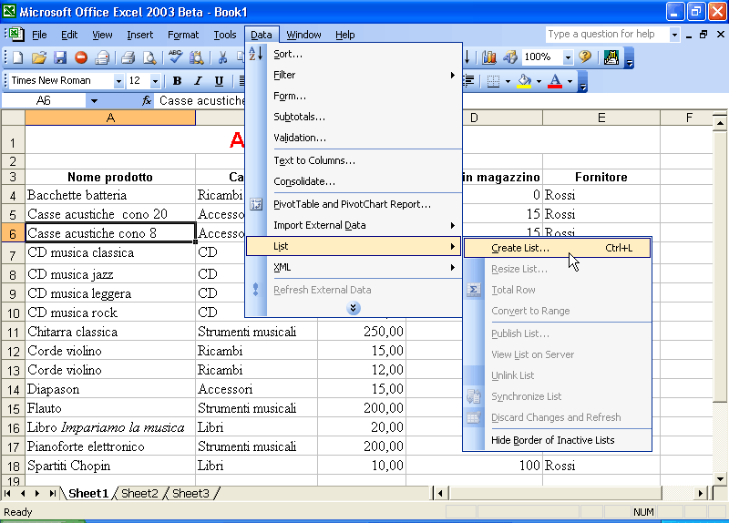
- l’area che sarà trasformata in lista viene racchiusa all’interno di un riquadro con dei trattini che si rincorrono e viene anche visualizzata una piccola finestra di dialogo che ci informa degli estremi dell’area selezionata. Conferma il tutto facendo clic sul pulsante OK.
- Viene creato l’elenco e viene visualizzata una nuova barra degli strumenti: la barra List and XML (vedi figura successiva)
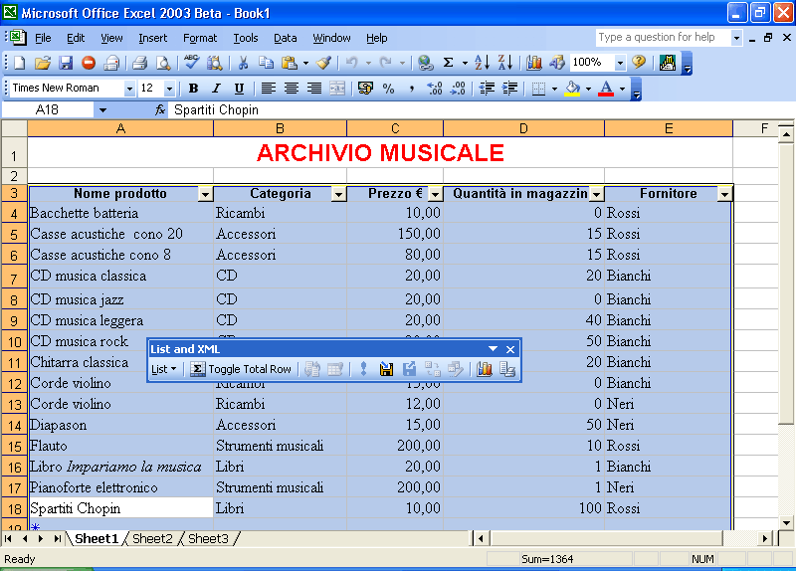
- servendoti del trascinamento, sposta la barra degli strumenti fuori dall’elenco in modo da poter visualizzare l’intero elenco;
- prova a fare clic in una cella posta al di fuori dell’elenco: noterai che la barra degli strumenti scompare e riapparirà nel momento in cui farai clic all’interno di una cella dell’elenco;
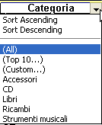
- ora prova a fare clic sulla freccetta della colonna Categoria: noterai che all’interno della lista figureranno i nomi presenti nella colonna ed altre opzioni quali All che consente di visualizzare tutti gli elementi della colonna (la utilizzeremo per rimuovere il filtro applicato), Top 10 che consente di visualizzare i primi dieci elementi, Custom che consente di impostare dei criteri di ricerca sulla colonna. Sono inoltre presenti anche le opzioni per ordinare la colonna in modo crescente o decrescente (Sort Ascending e Sort Descending).
Analizziamo la barra degli strumenti List and XML. Analizziamo la seguente figura:
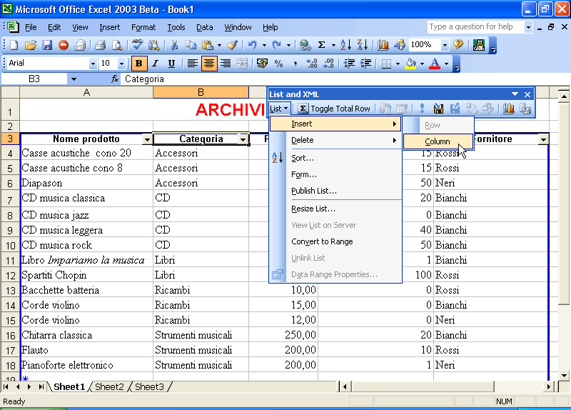
Come si può vedere, aprendo il menu List e selezionando l’opzione Insert è possibile inserire nuove righe e nuove colonne all’interno dell’elenco. Se si seleziona Column verrà inserita una nuova colonna (alla destra di quella selezionata) già dotata di freccetta per la consultazione dei dati.
Attraverso l’opzione Publish List è inoltre possibile servirsi di un wizard per la pubblicazione dell’elenco su un sito SharePoint.
Un importante novità è rappresentata dal pulsante . Facendo clic su questo pulsante, nell’ultima riga dell’elenco verrà riportato un riepilogo (noterai che nella prima colonna apparirà la parola Total). Puoi notare la presenza accanto a Total della classica freccetta nera: facendo clic su di essa scoprirai che potrai scegliere di effettuare non solo totali ma anche medie, conteggi, ricerca del valore massimo, ricerca del valore minimo, ecc.

I CRITERI DI RICERCA
Abbiamo detto che per impostare un criterio di ricerca occorre selezionare l’opzione Custom. Una volta selezionata viene visualizzata la seguente finestra di dialogo:
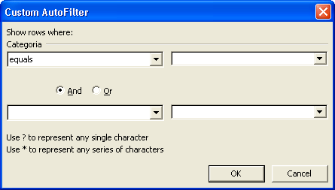
Nella prima casella della sezione Categoria (quella che in figura riporta la scritta equals) è possibile scegliere come deve essere il valore da selezionare (cioè uguale a, maggiore di, ecc.). Nella casella a destra si potrà scegliere una voce dall’elenco proposto oppure potranno essere inseriti criteri specifici utilizzando due caratteri particolari detti caratteri jolly:

- l’asterisco * che sostituisce un gruppo qualsiasi di caratteri;
- il punto di domanda ? che sostituisce un solo carattere.

Ad esempio: se volessimo trovare tutte le categorie che iniziano con la lettera A dovremmo scrivere all’interno della casella individuata in figura dalla freccia rossa

A*

Nel caso in cui, invece, volessimo trovare tutte le categorie che iniziano con la lettera A ed hanno come terza lettera la lettera C dovremmo scrivere

L?C*

Un’ultima considerazione. La seconda fila di caselle (quelle riportate dopo i pulsanti di opzione And e Or) servono per legare in AND o in OR. Ad esempio, supponiamo di voler selezionare solo le categorie Accessori e CD. L’interrogazione da impostare è riportata nella seguente figura:

